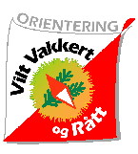
Vil du lære orientering?
Orientering er en tøff og spennende sport for deg som liker å løpe fort – og for deg som liker å være ute og finne fram med kart i hånda. I orientering må du bruke både hodet og kroppen!

O-gruppa på Nesodden arrangerer o-kurs for barn og ungdom mellom 10 og 14 år. Kurset går over 5 torsdager, med første kursdag torsdag 28. august kl. 18.00-19.30. Oppmøte er ved Idrettshuset (NIF-huset) på Berger stadion. Ta med treningstøy (lang bukse), sko som er gode å løpe i, og kompass hvis du har.
På kurset lærer du blant annet
- Karttegn
- Hvordan finne frem i skogen ved bruk av ledelinjer og sikre holdepunkter
- Gå på kompasskurs
- Bruk av Emit (elektronisk tidtagningsbrikke)

Meld deg på til Kjersti på e-post khh1@online.no innen mandag 25. august, eller ring 66 91 43 52.
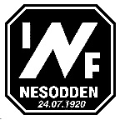
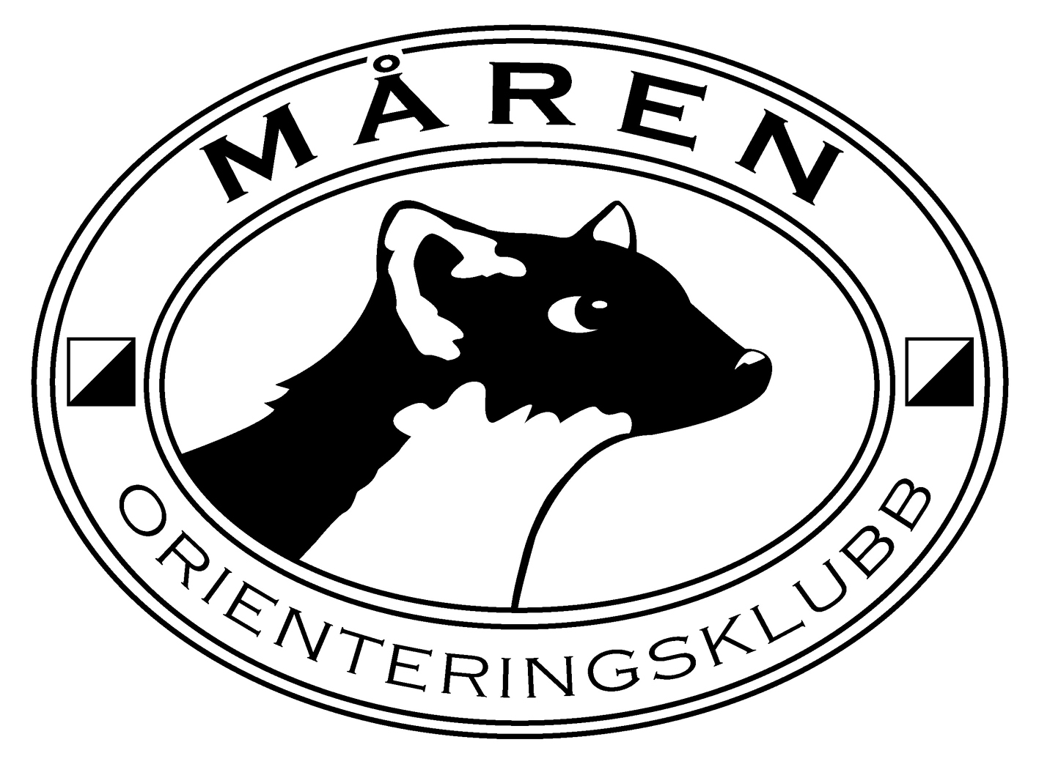


Nesodden IFs o-gruppe har ca. 60 medlemmer. Vi har trening året rundt, og har en aktiv ungdomsgruppe. Vi løper for Måren OK, som er en felles løperklubb for o-gruppene i NIF og DFI. Se www.maaren-ok.org.

